Undersøgelse af katalase i gær

Formål
Undersøgelse af om substratkoncentration og enzymkoncentration har en betydning for reaktionshastigheden for omdannelsen af hydrogenperoxid (også kaldet brintoverilte). Reaktionen er:

$${2H}_{2}O_{2}\left(aq\right)→O_{2}\left(g\right)+{2H}_{2}O(l)$$

Teori
Katalase er det hurtigst omsættende enzym, man kender, med en omsætningshastighed på 10⁶ molekyler brintoverilte omsat pr. molekyle katalase pr. sekund. Katalase er et hæmoprotein.
PDB fil human erythrocyt katalase: https://www.rcsb.org/structure/1QQW

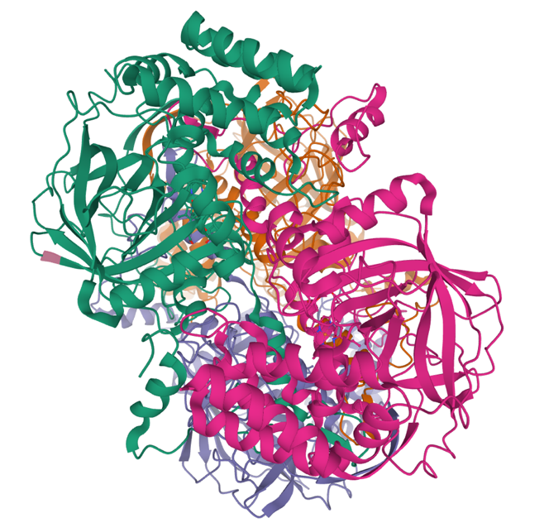 | 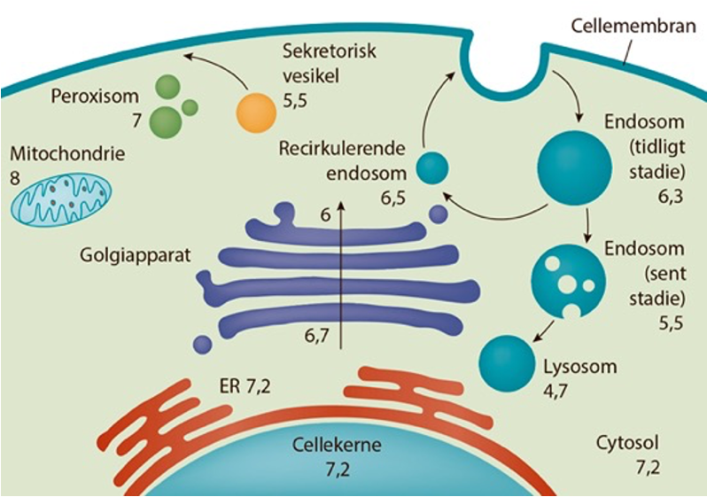  Katalase findes i peroxisomerne i eukaryote celler

Fortsæt selv teoriafsnittet hvor I behandler relevant teori for enzymer. Husk at den teori I tager med skal anvendes i jeres diskussion af resultaterne. Brug figurer i jeres tekst.

Hypotese
Opskriv en hypotese til forsøget med katalase - for at kunne det skal du vide noget om enzymer og også kende til hvordan forsøget udføres.

Organisering af forsøgsgangen
Gruppe 1: Gør klar til forsøg A1, A2, E1 og E2 og tager tid på disse forsøg også
Gruppe 2: Gør klar til forsøg B1, B2, F1 og F2 og tager tid på disse forsøg også
Gruppe 3: Gør klar til forsøg C1, C2, G1 og G2 og tager tid på disse forsøg også
Gruppe 4: Gør klar til forsøg D1, D2, H1 og H2 og tager tid på disse forsøg også

Materialer
Måleglas (250 mL), bægerglas, tørgær, lunt vand, 3% H₂O₂, engangssprøjter, mobiltelefon, sæbe, plastpipetter, glasspatler, malertape, blyanter
Metode - Forsøg 1: Undersøgelse af substratkoncentrationens betydning for reaktionshastigheden

Forsøg 1: Substratkoncentration - kort info
- 4 koncentrationer af H₂O₂
- Konstant enzymmængde: 20 mL gæropløsning.
- Mål tid til skumsøjle når 100 mL.

Vi bruger et givent volumen ${3\% H}_{2}O_{2}$ som udtryk for substratkoncentration.
Tag kittel og briller på, find en mobiltelefon frem til at filme med. Den elev der håndterer hydrogenperoxid bærer også handsker. I skal også tage tid på hvor lang tid der går førend at skumsøjlen når en højde på 100 mL. Denne tid anvendes som et udtryk for reaktionshastigheden.
Tiden noteres i tabel 2 og tabel 3.

Lav en tegneserie over forsøget inden I kommer, så I har styr på, hvad der skal foregå - indsæt jeres tegneserie her:

- Tre poser tørgær ca 22 g opløses i 180 ml lunkent vand i et 250 mL bægerglas, sørg for at gæren er helt jævnt fordelt i vandet.
- Tag en engangssprøjte og afmål 20 mL gæropløsning i sprøjten, der skal klargøres 8 sprøjter i alt.
- I et 250 ml måleglas (glas A) afmåles 0 ml ${3\% H}_{2}O_{2} (aq)$, der tilsættes 40 ml vand så totalvolumen er 40 ml - lav et glas A1 og A2, så vi har duplikater af forsøget.
- I et stort måleglas (glas B) afmåles 10 ml ${3\% H}_{2}O_{2} (aq)$, der tilsættes 30 ml vand så totalvolumen er 40 ml - lav et glas B1 og B2, så vi har duplikater af forsøget.
- I et 250 ml måleglas (glas C) afmåles 20 ml ${3\% H}_{2}O_{2} (aq)$, der tilsættes 20 ml vand så totalvolumen er 40 ml - lav et glas C1 og C2, så vi har duplikater af forsøget.
- I et stort måleglas (glas D) afmåles 40 ml ${3\% H}_{2}O_{2} (aq)$ - lav et glas D1 og D2, så vi har duplikater af forsøget.
- Tilsæt 5 dråber opvaskemiddel i alle 8 måleglas og fordel sæben med en spatel. Bland ikke spatler på tværs af måleglas, da vi så ikke kender koncentrationen af subtrat.
- Sæt glas A1, B1, C1, D1 ved siden af hinanden i en hvid plastbakke, så de let kan sammenlignes. Gør det samme med glas A2, B2, C2, D2. Sæt gerne et stykke mørkt karton som baggrund da forsøgets udvikling så er tydeligere.
- Tænd mobiltelefonen så I kan filme forsøget.
- Tilsæt nu 20 ml gærblanding til A1, B1, C1 og D1 måleglassene - gør det samtidigt så I kan følge udviklingen over tid og sammenligne glassene. Sørg for at der er et par stykker der filmer forsøget.
- Gentag forsøget med de måleglas A2, B2, C2 og D2.

Metode - Forsøg 2: Undersøgelse af enzymkoncentrationens betydning for reaktionshastigheden

Forsøg 2: Enzymkoncentration - kort info
- 4 koncentrationer af gæropløsninger
- Konstant substratmængde: 40 mL H₂O₂.
- Mål tid til skumsøjle når 100 mL.

Vi bruger et givent volumen gæropløsning som udtryk for enzymkoncentration.

Tag kittel og briller på, find en mobiltelefon frem til at filme med. Den elev der håndterer hydrogenperoxid bærer også handsker. I skal også tage tid på hvor lang tid der går førend at skumsøjlen når en højde på 100 mL. Denne tid anvendes som et udtryk for reaktionshastigheden.
Tiden noteres i tabel 4 og tabel 5.

Lav en tegneserie over forsøget inden I kommer, så I har styr på, hvad der skal foregå - indsæt jeres tegneserie her:

- Tre poser tørgær ca 22 g opløses i 180 ml lunkent vand i et 250 mL bægerglas, sørg for at gæren er helt jævnt fordelt i vandet.
- Fortynd gæren som vist i tabel 1 nedenfor, brug 100 mL bægerglas til at lave fortyndingen i.
Opløsning | Vand (mL) | Gæropløsning (mL) | Totalt volumen (mL) | Fortynding
E | 60 | 0 | 60 | 0
F | 45 | 15 | 60 | 1/4
G | 30 | 30 | 60 | 2/4
H | 0 | 60 | 60 | 4/4
Tabel 1. Skema over hvordan gæropløsningen skal fortyndes.

- I et 250 ml måleglas (glas E) afmåles 40 ml ${3\% H}_{2}O_{2} \left(aq\right)$ - lav et glas E1 og E2, så vi har duplikater af forsøget.
- I et 250 ml måleglas (glas F) afmåles 40 ml ${3\% H}_{2}O_{2} \left(aq\right)$ - lav et glas F1 og F2, så vi har duplikater af forsøget.
- I et 250 ml måleglas (glas G) afmåles 40 ml ${3\% H}_{2}O_{2} \left(aq\right)$ - lav et glas G1 og G2, så vi har duplikater af forsøget.
- I et 250 ml måleglas (glas H) afmåles 40 ml ${3\% H}_{2}O_{2} (aq)$- lav et glas H1 og H2, så vi har duplikater af forsøget.
- Tilsæt 5 dråber opvaskemiddel i alle 8 måleglas og fordel sæben med en spatel.
- Sæt glas E1, F1, G1, H1 ved siden af hinanden i en hvid plastbakke, så de let kan sammenlignes. Gør det samme med glas E2, F2, G2, H2. Sæt gerne et stykke mørkt karton som baggrund da forsøgets udvikling så er tydeligere.
- Tænd mobiltelefonen så I kan filme forsøget
- Tilsæt nu 20 ml gærblanding (fortyndingerne som vist i tabel 1) til E1, F1, G1 og H1 måleglassene - gør det samtidigt så I kan følge udviklingen over tid og sammenligne glassene. Sørg for at der er et par stykker der filmer forsøget. Sørg for at det er de rigtige opløsninger I tilsætter til de forskellige glas:
- E opløsningen bruges til glas E1 og E2
- F opløsningen bruges til glas F1 og F2
- G opløsningen bruges til glas G1 og G2
- H opløsningen bruges til glas H1 og H2
- Gentag forsøget med de måleglas E2, F2, G2 og H2.

Resultater og databehandling
Resultater
Forsøg 1
 | Substratkoncentration (mL) | Reaktionshastighed (s)
A1 | 0
B1 | 10
C1 | 20
D1 | 40
Tabel 2. Første forsøgskørsel.

 | Substratkoncentration (mL) | Reaktionshastighed (s)
A2 | 0
B2 | 10
C2 | 20
D2 | 40
Tabel 3. Anden forsøgskørsel.

Forsøg 2
 | Enzymkoncentration (mL) | Reaktionshastighed (s)
E1 | 0
F1 | 15
G1 | 30
G1 | 60
Tabel 4. Første forsøgskørsel.

 | Enzymkoncentration (mL) | Reaktionshastighed (s)
E2 | 0
F2 | 15
G2 | 30
H2 | 60
Tabel 5. Anden forsøgskørsel.

Beregninger
Beregn gennemsnit for forsøgene og udfyld tabel

 | Substratkoncentration (mL) | Reaktionshastighed (s)
A | 0
B | 10
C | 20
D | 40
Tabel 6. Gennemsnit forsøg 1

 | Enzymkoncentration (mL) | Reaktionshastighed (s)
E | 0
F | 15
G | 30
H | 60
Tabel 7. Gennemsnit forsøg 2

Figurfremstilling

- Forsøg 1: Fremstil et x,y plot hvor reaktionshastigheden afbildes som funktion koncentration af substrat. Husk at jeres graf skal starte i 0 på y-aksen. Brug gennemsnitsværdier, hvis rimeligt, til at plots ud fra.

- Forsøg 2: Fremstil et x,y plot hvor reaktionstiden afbildes som funktion koncentration af enzymkoncentration. Husk at jeres graf skal starte i 0 på y-aksen. Brug gennemsnitsværdier, hvis rimeligt, til at plots ud fra.

Diskussion
- Diskuter jeres resultater ved at inddrage den teori I har medtaget i teoriafsnittet.
- Stemmer resultaterne overens med teorien? Hvorfor? Hvorfor ikke?
- Hvilke fejl i forbindelse med udførslen af forsøget kan være årsag til at resultaterne afviger fra det forventede?

Konlusion
- Lav en en kort opsamling af de vigtigste resultater.
- Vend tilbage til formålet med undersøgelsen og de hypoteser I har testet i forsøget
- HUSK at I ikke må skrive noget nyt i konklusionen

Perpektivering
Perspektiver til et emne forsøget er relevant for - det kunne f. eks. være indenfor fødevareproduktion, bioteknologi, medicin, cellebiologi, metabolisme.

